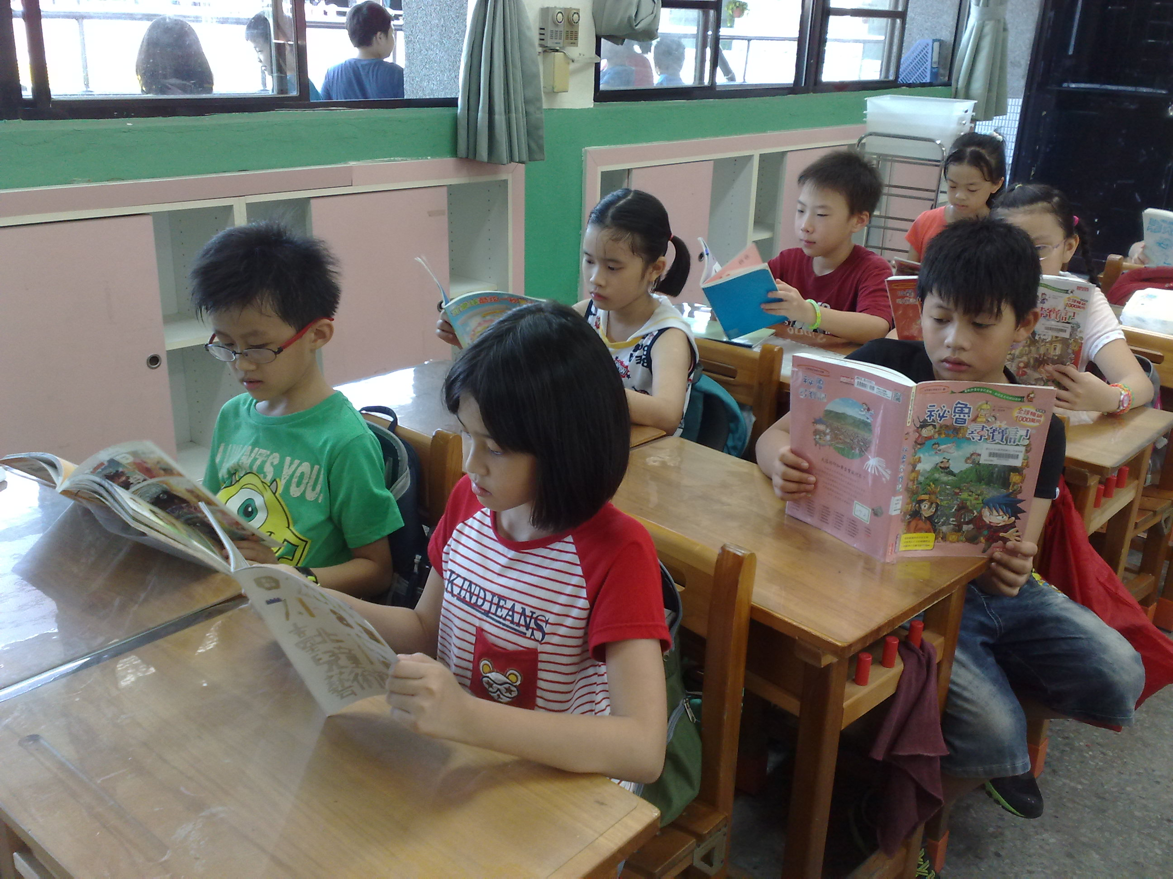
說明：把握晨光時間，喜悅的讀！
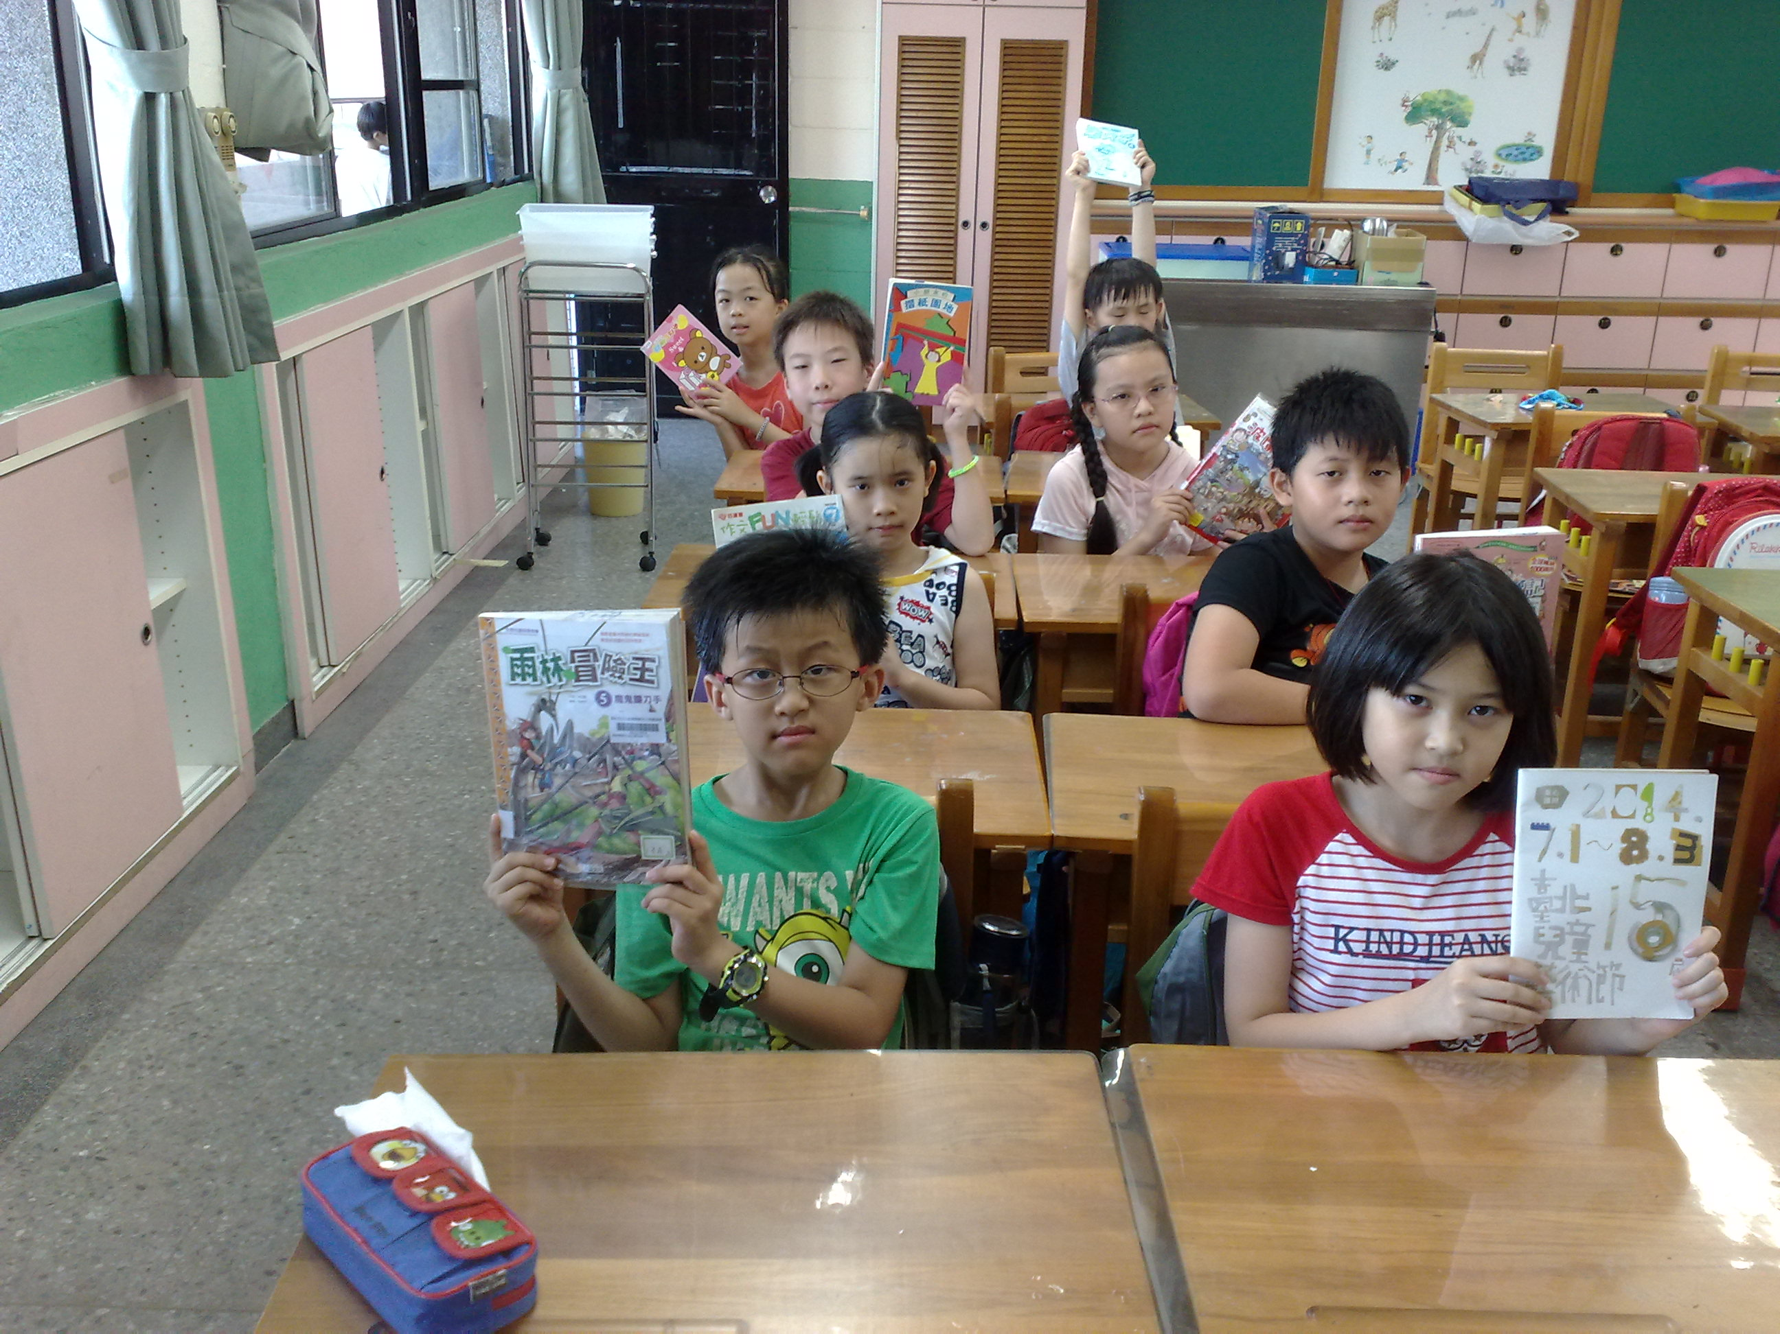
說明：向大家展示我最喜歡的故事書

